Муниципальное бюджетное дошкольное образовательное учреждение №16 «Детский сад»
г. Кингисеппа

Конспект логопедического занятия в подготовительной к школе группе компенсирующей направленности для детей с ТНР.

«Путешествие в Страну Знаний»

Подготовила: учитель – логопед
Моисеева Т.Ю.

2024 год
Цель занятия:
Создавать оптимальные условия в ходе приключенческой игры-путешествия, позволяющие дошкольникам реализовать свои речевые и творческие способности. Закреплять знания, полученные на логопедических занятиях по всем компонентам устной речи, обеспечить их применение на практике.

Задачи:
- Повысить познавательно – речевую активность;
- Обобщить и систематизировать у детей полученные знания о звуках;
- Совершенствовать навыки звукового и слогового анализа слов;
- Активизировать и развивать словарь по ранее изученным темам;
- Совершенствовать грамматический строй речи (составление предложений по опорным картинкам с предлогами; образование притяжательных прилагательных);
- Развивать слуховое восприятие, внимание, память, активизировать мыслительную деятельность;
- Формирование навыка сотрудничества, взаимодействия, самостоятельности, инициативности.

Оборудование:
- Мультимедиа (экран, ноутбук, проектор);
- Презентация Microsoft Office Power Point;
- Разрезная картинка герба страны Знаний (6 частей);
- Аудиозапись «шум моря», «птичьи голоса»;
- «Горная река» и дощечки;
- Предметные картинки с изображением бабочек и пчёл;
- Предметные картинки с изображением птиц и гнёзд со схемами звукового анализа;
- Игрушки морских обитателей и пещер (для слогового анализа);
- Предметные картинки с изображением диких животных;
- Медали для детей

Ход занятия:

I. Организационный момент.
- Ребята! Сегодня к нам пришли в гости воспитатели и логопеды нашего детского сада. Поздоровайтесь, пожалуйста, с гостями.
- Здравствуй, здравствуй! (улыбнуться друг другу)
Не зевай и ладошки мне давай (протягивают руки).
Вместе с солнцем мы встаем, (поднимают руки вверх)
Вместе с птицами поем. (взмахи руками - крыльями)
С добрым утром! (ритмичные хлопки)
С ясным днем! (шаги на месте)
Вот как славно мы живем! (вытягивают вперёд большой палец правой руки).

II. Основная часть.
1. Создание проблемной ситуации.
- Ребята, послушайте, какое сообщение пришло сегодня на электронную почту:
«Здравствуйте, ребята! Я королева страны Знаний. Злой волшебник Звукомор похитил герб нашей страны, разрезал его на несколько кусочков и разбросал их по всей стране. Помогите нам, пожалуйста, его найти».
- Как же нам поступить? Слушаю ваши предложения.
- Поможем жителям страны знаний найти их герб?
- Дорога предстоит дальняя, трудная, будет много преград, которые нам приготовил Звукомор. Но если мы справимся с заданиями, то будем выручать по кусочку герба. Вы готовы отправиться в путешествие?
- Ребята, чтобы попасть в страну Знаний надо ответить на вопросы, которые приготовил Звукомор. Готовы?
- Вопросы:
  - Что мы с вами слышим и говорим?
  - Какие бывают звуки?
  - Как узнать гласные звуки?
  - Сколько гласных звуков в русском языке? Назовите их.
  - Почему звуки называются согласными?
  - Какими бывают согласные звуки?
  - Что мы с вами видим и пишем?
- Молодцы! Ответили верно.
- Итак: Хлопните, топните, повернитесь.
В сказочной стране очутитесь!
- Вот мы попали в страну Знаний.

2. «Горная река». (выделение последнего звука в словах на слух)
- Ребята, на нашем пути горная река. Как можно перебраться через речку?
- Всё верно, на другой берег мы сможем перейти по мосту, который нам предстоит построить. Садитесь за столы. Я говорю слова. Если в конце слова вы услышите гласный звук – поставите красную дощечку; твердый согласный – чёрную; мягкий согласный – синею.
Слова: Василиса, Олег, Арсений, Маша, Герман, Дина, Елисей, Тимур,
Гриша (имена детей группы).
- Из ваших маленьких мостиков мы сложим большой мост и по нему перейдём на другой берег.
- Ура, мы нашли первую часть картинки с изображением герба!
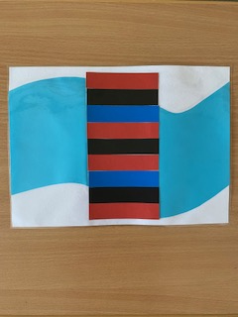
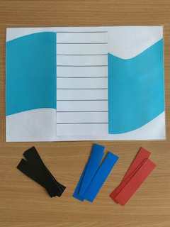

3. «Болото». (повторение слогоряда)
- Ребята, на пути у нас болото.
- Кто знает, как можно пройти через болото? Его мы перейдём по кочкам. (Дети идут по полусферам на полу)
- Для этого вам надо запомнить и повторить за мной слоги:
Ра – ра – ла – ра
Со – шо – со – со
Жу – зу – жу – зу
Лы – ры – лы – ры и т.д.
- Получаем вторую часть картинки.
4. «Бескрайнее море». (деление слов на слоги)
- Двигаемся дальше. Да это же бескрайнее море страны Знаний. Звукомор спрятал часть изображения герба на дне моря и вернёт её, если вы справитесь с заданием.
- Нам надо поселить морских обитателей, в названии которых один слог в первую пещеру.
- Морских обитателей, в названии которых два слога – во вторую пещеру, в названии которых три слога – в третью пещеру, в названии которых четыре слога – в четвёртую пещеру.
- Вспомним правило: сколько в слове гласных, столько и слогов. (фигурки морских обитателей)
- Молодцы! И с этим заданием справились. Получаем часть изображения герба.

5. Физ.пауза «Пяточка – носочек»
- А теперь, немножко отдохнем.

6. «Сказочный лес». (звуковой разбор + образование притяжательных прил.)
- Продолжаем наш путь.
- Мы попали в сказочный лес.
- Чьи голоса вы слышите? (птичьи).
- Злой волшебник Звукомор распугал всех птиц. Они не знают, в каком гнезде им вывести своих птенцов. Давайте поможем птицам. Для этого вам надо назвать звуки по порядку в названии птицы и, соответственно, найти её гнездо.
(грач, лебедь, цапля, гусь, аист, утка, дрозд)
- Осталась птица без гнезда (синица). Как вы думаете, почему у неё нет гнезда? (Синица – зимующая птица. Злой волшебник разрушил её гнездо, пока она летала в город, к своей кормушке)
- Давайте и ей обустроим гнёздышко. (делаем дружно звуковой разбор в пустом гнезде).
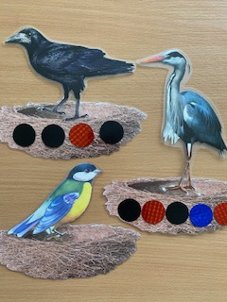

Игра «Чей хвост?»
- Птиц мы спасли. Но вот беда, посмотрите, что произошло со зверями.
- Что вы заметили? (у животных перепутаны хвосты). Это проказы злого волшебника Звукомора. Однажды утром звери проснулись и видят, что у всех хвосты перепутаны: у зайца - хвост лисы, у волка - хвост медведя, у белки – хвост ежа... Расстроились звери. Разве подходит зайцу хвост лисы? Помогите диким животным найти свои хвосты, ответив на вопрос "Чей это хвост?"
- У зайца – заячий хвост, а не лисий;
- У белки – беличий хвост, а не ежиный;
- У волка – волчий хвост, а не медвежий и т.д.
- Молодцы! Мы помогли птицам и зверям. За это получаем ещё одну часть изображения герба.

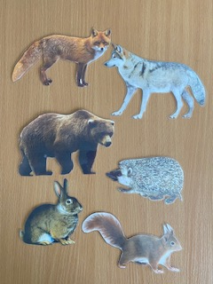
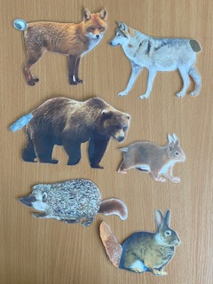

7. «Цветочная поляна». (составление предложений)
- Как красива страна Знаний. Мы оказались на цветочной полянке. Звукомор и здесь постарался: поссорил пчёл с цветами. Может быть, мы их помирим?
- На цветах – картинки, а на пчёлах изображение маленького слова. Выбираете любой цветок и пчелу. Садитесь за столы. Вам надо составить предложение, используя картинку и любое маленькое слово (на, над, под, в, из, к) и выложить на столе схему.
Картинки: самолёт, кот, яблоко, книга, стул, дом, машина, ручка, лес, мост, грибы, ваза
- Молодцы! И с этим заданием справились. Мы подружили цветы с пчёлами. У нас ещё одна часть изображения герба.

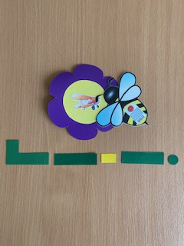
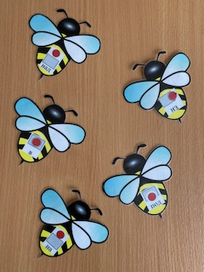
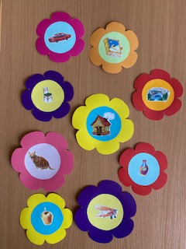

8. «Дворец Королевы Знаний». (путаница)
- Мы дошли до дворца Королевы Знаний.
- А вот и сама Королева! Но вот беда, Звукомор заколдовал жителей страны, и они не помнят, как её зовут. Давайте узнаем, как зовут Королеву?
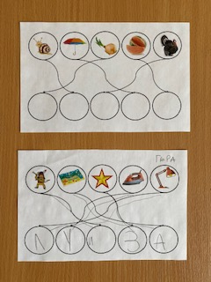
- Вам надо выделить первый звук в названии картинок. Распутать путаницу и записать букву, с которой начинается это слово.

- За то, что жители страны расколдованы и вспомнили имя своей Королевы, мы получаем последнюю часть изображения герба.
- А теперь соберём картинку – герб страны Знаний и вернём жителям этой волшебной страны.
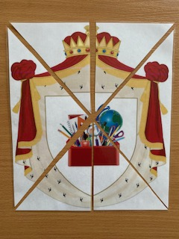

III. Итог.
- Звонок телефона. Королева:
- «Дорогие ребята, вы помогли моей стране и вернули герб. Большое вам спасибо! Вы смогли преодолеть все препятствия, а это значит, что вы многому научились в детском саду и готовы учиться в школе. За ваше упорство, ваши знания я посылаю вам «золотые медали»!
- А теперь нам пора возвращаться в наш детский сад.
- Закройте глазки.
1, 2, 3 – в садик попади.
- Вот и закончилось наше путешествие в страну Знаний. Вы были смелыми, умными, дружными. Выполнили все задания, которые встретились на пути. Вам понравились наши приключения?
- Какие задания вам понравились больше всего?

